暑修申請繳費流程

一、繳款方式
ATM轉帳(可用網路銀行帳戶ATM轉帳)【建議繳費方式】
郵局臨櫃繳款：逕向郵局各分行繳納。
信用卡語音、網路繳款。
(學校代碼：8814602219，轉入帳號同繳款單之「金融卡轉帳帳號」。信用卡語音電話:02-2760-8818、i繳費平台 https://www.27608818.com/web/tuition 。)

二、繳款單列印方式
（ATM及信用卡繳費不須列印繳費單，郵局繳費要列印繳費單）

網路列印繳費單流程圖

步驟1：請上網連至世新大學首頁：http://www.shu.edu.tw

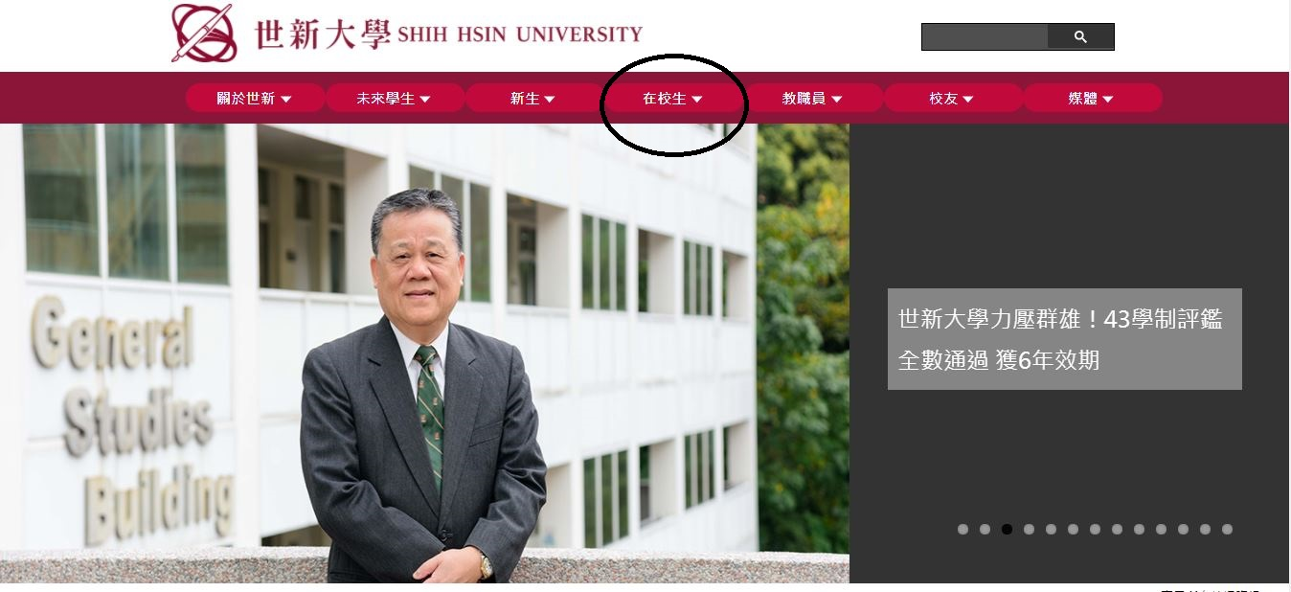

步驟2：點選世新山洞口

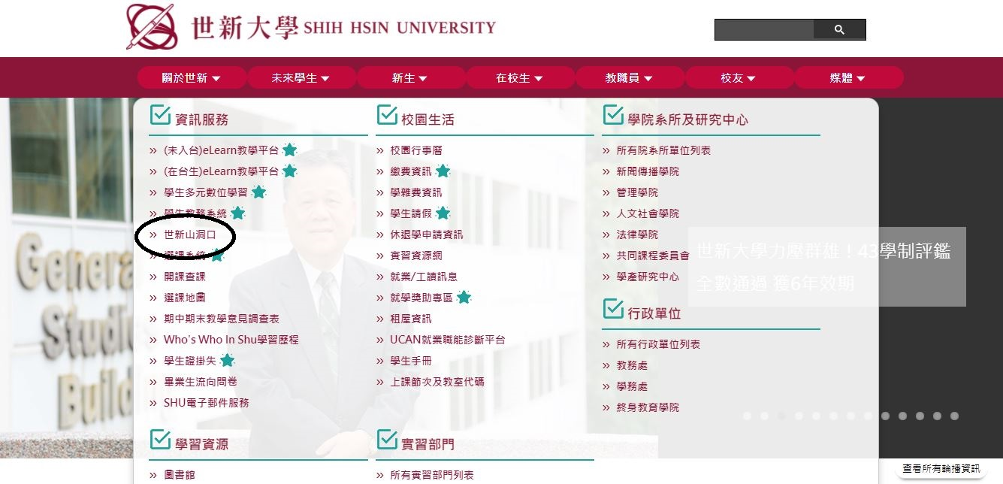

步驟3：山洞口登入:

帳號:學號
預設密碼:生日+身分證字號(英文須小寫)
例如:0101a100000000

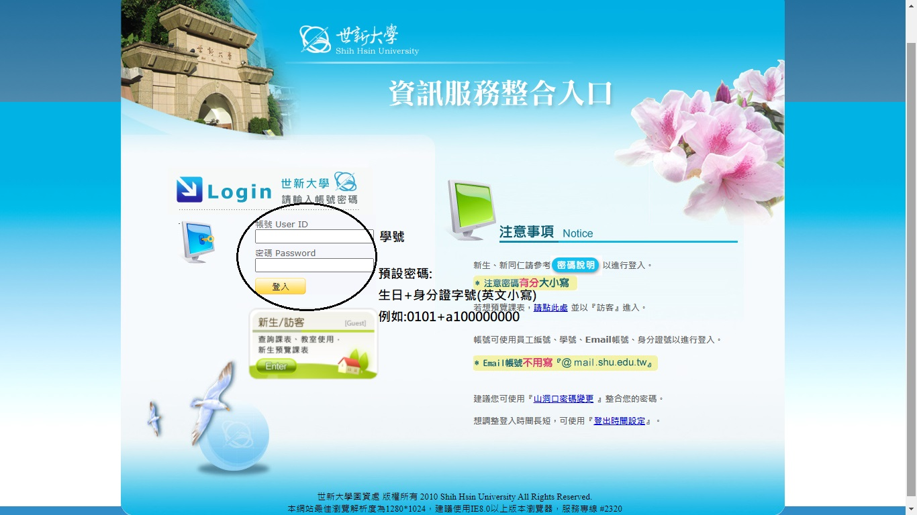
步驟4：點選繳費單查詢與列印(學生)

